**VISITA GUIDATA**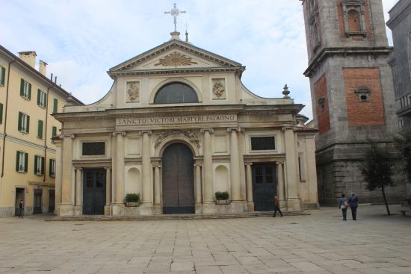

**BASILICA DI SAN VITTORE**

**BATTISTERO DI SAN GIOVANNI**

Venerdì 14 giugno

**ci troveremo in *piazza San Vittore* alle ore 14,30**.   
 **per visitare, con l’ausilio di una Guida,**

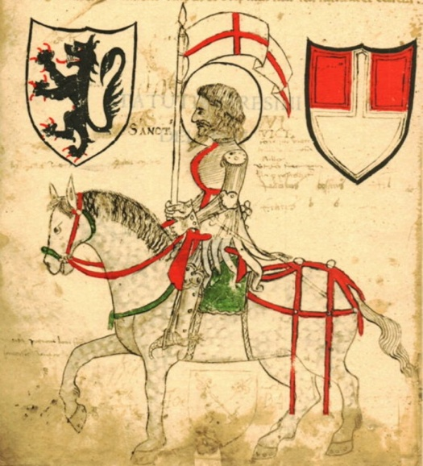 **la Basilica di San Vittore**

**ed il Battistero di San Giovanni**

**al termine, verrà offerto un caffè**

**a tutti i partecipanti**

**VI ATTENDIAMO NUMEROSI**

**IN PIAZZA SAN VITTORE**